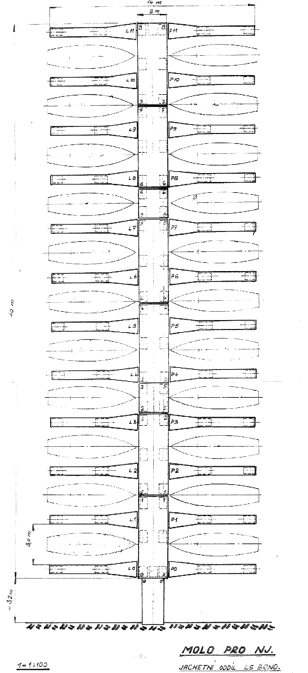
Kameník
MATAS
Vodáček |  | Nedbal
 |  | AMALMEA
Drápal |  | Michal
TYCHÉ |  | V. Brod
Kašpar |  | Pitzmaus
 |  | GEMMA
Vraná |  | Pokorný
 |  | ANAHITA
Musil
ORANTO
Bielik |  | Výlet
 |  | ORFEUS
 |  | Verba
 |  | Luboš Huk
Motorový člun |  | Startovní
JO |  | loď

